Archivo de origen: Las Selvas_Huazuntlán [Veracruz]_Mulitling
Video: Ponencia (1) Chinanteco
Audio (de origen): Ponencia (1) Chinanteco
Mesa de trabajo: Fundación de Comunidades Presa “cerro de Oro” San Lucas Ojitlán Oaxaca / “Poblado cinco” Uxpanapa, Veracruz.
Autores: Joel Olivia Vázquez, Gladis Hernández Mora, Wendy Osorio Ventura y Briseida Abrahan Benitez.
Fecha: noviembre 09, 2016.
Lugar: Universidad Veracruzana Intercultural, sede Las Selvas (Mecayapan, Veracruz, México).
Lengua: chinanteco de Uxpanapa, Veracruz.
Facilitador: Fabio Pettirino
Compiladora: Karla Janiré Avilés González

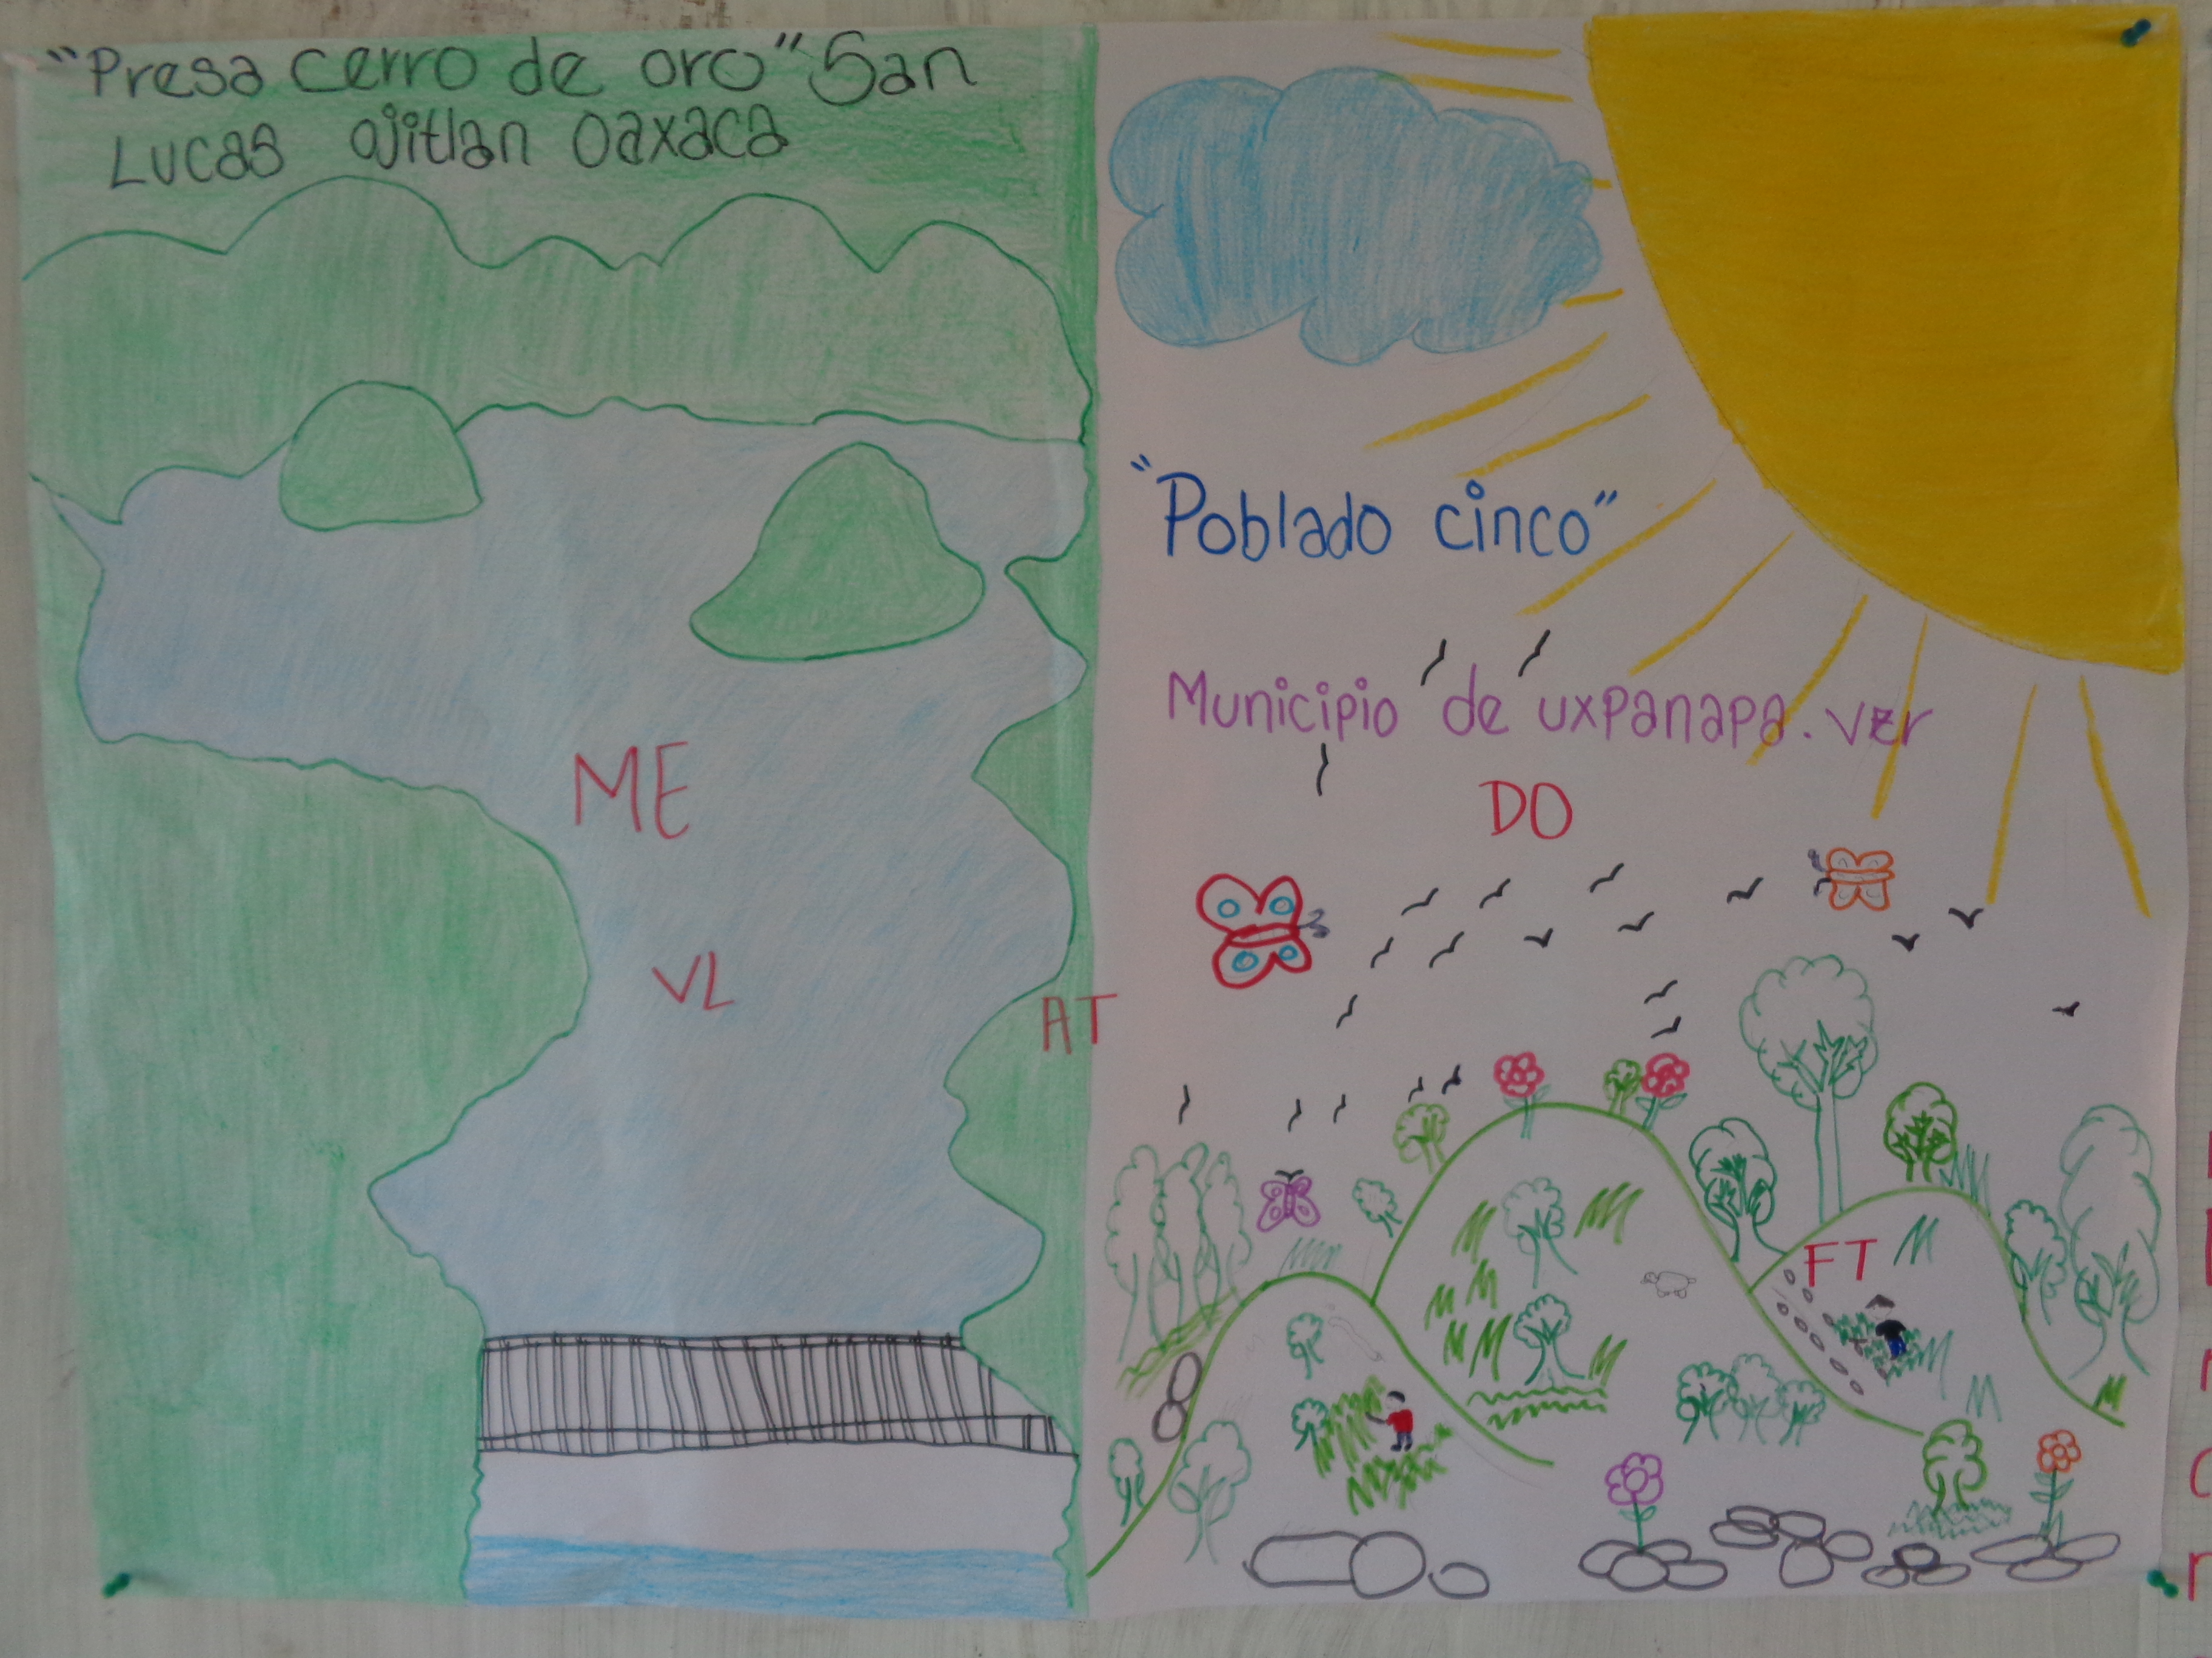
Fig. 1 Ilustración Presa “cerro de Oro” San Lucas Ojitlán Oaxaca / “Poblado cinco” Uxpanapa, Veracruz.

Módulo textual: Presa “cerro de Oro” San Lucas Ojitlán Oaxaca / “Poblado cinco” Uxpanapa, Veracruz.

Lä jú lä jän ka lí lé la mägúa dä i tä Lui Echeverría, mä jä líchä gúí
Jän ca mö ä quë müj ekä (ME) lí sing mä gúín lä jä é kä lü müj rí kúi ti. Nï müj küi, sän tümí, ña, sä
Lä jä tä kalílë í kíäg 1974 jän kä säd íkíäg 1989.
Dä ítä ki tgë kiäm Hilario ramiez Lopez jä kä mö jä cö jú (AT) ña dä í tä i té lä näg mä jä kä síä lä jün sdä kí recomodo (DO) lä jä lä ka lí lé i kíäg
mä jä cön chäng sdä kä täng tí kíäng ñä cön chang ka tang veracrú
mä jä ka lä jú sdä cä tämg
achä mä nég sdä däng bú ígö machä la jú kíä jä kä guä sdä ca la kabän sdä (VL) mätí ca ta sdä i nög mä lé ä kuí ñä füg ña malé ba nö (FT) mä jä mä cúö bö i tang sdä jä ma lä jú sda mä lëä mö síñí ï täng.

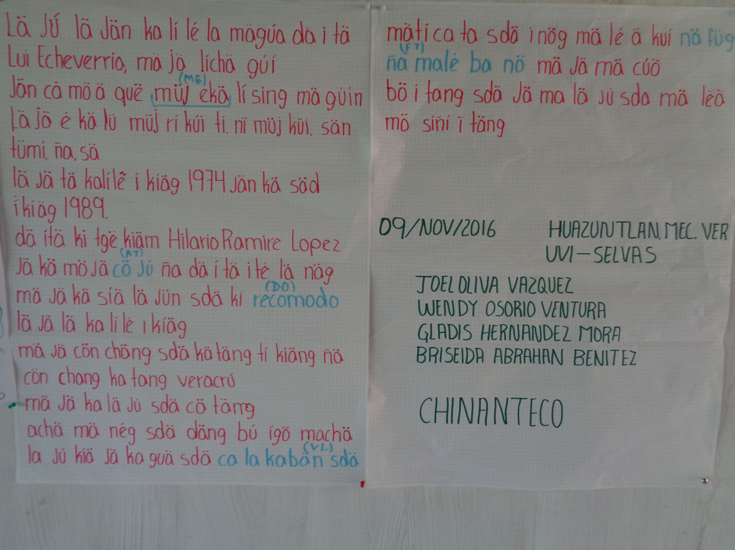
Figs. 2 y 3 Texto Presa “cerro de Oro” San Lucas Ojitlán Oaxaca / “Poblado cinco” Uxpanapa, Veracruz.

